
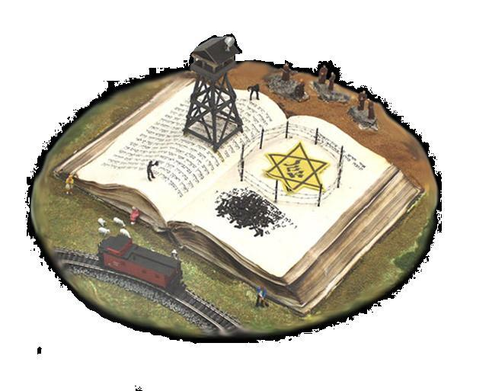
PROPOSTE DI ATTIVITA’, FILM E LETTURA dalla BIBLIOTECA SCOLASTICA
VOI CHE VIVETE SICURI
NELLE VOSTRE TIEPIDE CASE ,
VOI CHE TROVATE TORNANDO A SERA
IL CIBO CALDO E VISI AMICI […]
MEDITATE CHE QUESTO È STATO :
VI COMANDO QUESTE PAROLE .
SCOLPITELE NEL VOSTRO CUORE […]
RIPETETELE AI VOSTRI FIGLI .
( P.LEVI “SE QUESTO È UN UOMO” )
PREMESSA
Un preside di liceo americano aveva l’abitudine di scrivere, ad ogni inizio di anno scolastico, una lettera ai suoi insegnanti:
Caro professore,
sono un sopravvissuto di un campo di concentramento.
I miei occhi hanno visto ciò che nessun essere umano dovrebbe mai vedere:
camere a gas costruite da ingegneri istruiti;
bambini uccisi con veleno da medici ben formati;
lattanti uccisi da infermiere provette;
donne e bambini uccisi e bruciati da diplomati di scuole superiore e università.
Diffido –quindi – dall’educazione.
La mia richiesta è: aiutate i vostri allievi a diventare esseri umani. I vostri sforzi non devono mai produrre dei mostri educati, degli psicopatici qualificati, degli Eichmann istruiti.
La lettura, la scrittura, l’aritmetica non sono importanti se non servono a rendere i nostri figli più umani.

tratto da “Les memoirès de la shoah” di Anniek Cojean

RISORSE PER LA GIORNATA DELLA MEMORIA: www.memoteca.it/

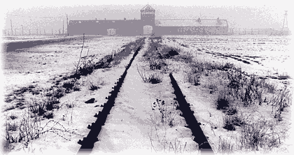
“Comprendere non significa negare l'atroce, dedurre il fatto inaudito da precedenti, o spiegare i fenomeni con analogie e affermazioni generali in cui non si avverte più l'urto della realtà e dell'esperienza. Significa piuttosto esaminare e portare coscientemente il fardello che il nostro secolo ci ha posto sulle spalle, non negarne l'esistenza, non sottomettersi supinamente al suo peso. Comprendere significa insomma affrontare spregiudicatamente, attentamente la realtà, qualunque essa sia. (L'origine del totalitarismo, Hannah Arendt)"
LA SHOAH
Il 28 gennaio 2000 si sono riuniti a Stoccolma i rappresentanti degli stati europei per stabilire una comune iniziativa affinchè la memoria della Shoah non si perda con il passare degli anni e con la scomparsa dei testimoni diretti. Da quella riunione hanno preso origine le leggi dei vari paesi europei riguardanti la Shoah. L'Italia ha istituito il "Giorno della Memoria" con la legge 20 Luglio 2000 n.211 (promotore e primo firmatario Furio Colombo).
...una lettura
Il 5 marzo 1945 nel terreno del campo di concentramento di Auschwitz venne dissotterrata una bottiglia di alluminio con dentro una lettera che iniziava così: ” Caro scopritore, cerca ancora ovunque in ogni zolla di terra. Dozzine di documenti vi sono sepolti, i miei e quelli di altre persone, che faranno luce su quanto è accaduto in questo posto. C’è sepolto anche un gran numero di denti. Siamo stati noi, del Sonderkommando, a spargerli tutt’intorno nel più gran numero possibile, perché il mondo trovasse tracce materiali dei milioni di uomini assassinati. Noi abbiamo oramai perso la speranza di poter vivere per vedere il momento della liberazione.”
Il brano viene citato da Giovanni Gozzini in La strada per Auschwitz. Documenti e interpretazioni dello sterminio nazista, Milano, Bruno Mondadori, 1996. Il Sonderkommando (unità speciale) era composta da prigionieri agli ordini dei tedeschi e si occupava dello smaltimento dei cadaveri.

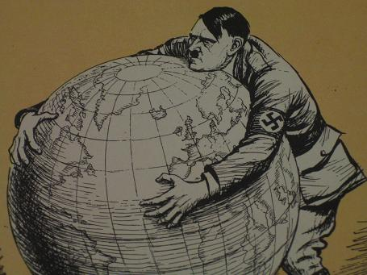
La storia del genere umano ha conosciuto innumerevoli eccidi e stermini.
Quello attuato in Europa nel Novecento contro gli ebrei differisce dagli altri per le sue caratteristiche di radicalità e scientificità. Mai era accaduto, ad esempio, che persone abitanti nell'isola di Rodi o in Norvegia venissero arrestate per essere deportate in un luogo (Auschwitz) appositamente destinato ad assassinarle con modalità tecnologicamente evolute.
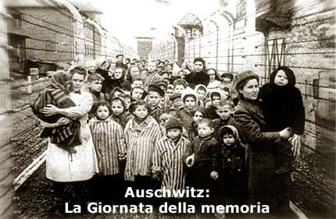
Per questo si parla di "unicità" della Shoah; definizione che pertanto costituisce il risultato di una comparazione storica, e non un pregiudiziale rifiuto di essa.
è un vocabolo ebraico che significa catastrofe, distruzione. Esso è sempre più utilizzato per definire ciò che accadde agli ebrei d'Europa dalla metà degli anni Trenta al 1945 e in particolar modo nel quadriennio finale, caratterizzato dall'attuazione del progetto di sistematica uccisione dell'intera popolazione ebraica. Tale progetto venne deciso e concretizzato dal Terzo Reich nel corso della seconda guerra mondiale; venne attuato con la collaborazione parziale o totale dei governi o dei movimenti politici di altri Stati; venne interrotto dalla vittoria militare dell'Alleanza degli Stati antifascisti e dei movimenti di Resistenza. Se invece i vincitori fossero stati la Germania nazista, l'Italia fascista, la Francia di Vichy, la Croazia degli ustascia ecc., non un solo ebreo sarebbe rimasto in vita nei territori controllati da questi.
Ricordarsi di quelle vittime serve a mantenere memoria delle loro esistenze e del perché esse vennero troncate. E la memoria di questo passato serve ad aiutarci a costruire il futuro.
Molti Stati hanno istituito un "giorno della memoria". L'Italia lo ha fissato al 27 gennaio: la data in cui nel 1945 fu liberato il campo di sterminio di Auschwitz. In effetti altri ebrei, d'Italia e d'Europa, vennero uccisi nelle settimane seguenti. Ma la data della Liberazione di quel campo è stata giudicata più adatta di altre a simboleggiare la Shoah e la sua fine.
Ovviamente la Shoah fu un evento storico interrelato con gli altri avvenimenti storici; per questo la legge italiana indica altri gruppi di persone la cui memoria va mantenuta viva: coloro che, a rischio della propria vita, combatterono il fascismo e il nazismo e coloro che comunque contrastarono lo sterminio e salvarono delle vite.
Parlamento Italiano Legge 20 luglio 2000, n. 211 ("Gazzetta Ufficiale" n. 177 del 31 luglio 2000) Istituzione del "Giorno della Memoria" in ricordo dello sterminio e delle persecuzioni del popolo ebraico e dei deportati militari e politici italiani nei campi nazisti.

Alcuni appunti per la didattica della Shoah
1 - Evitare la rappresentazione realistica dell’orrore. Utilizzare invece le rappresentazioni mediate, offerte da monumenti, musei, testi letterari, opere d’arte, films.
2 - Evitare resoconti troppo analitici e raccapriccianti.
3 - Evitare quindi anche il racconto di eventi, che possano essere troppo persecutori.
4 - Adeguare le proposte alle possibilità di comprensione e di empatia degli allievi, che sono variabili in funzione dell’età e della maturità psicologica.
5 - Favorire lo sviluppo di somiglianze e differenze con i perseguitati di allora: in questo ambito possono darsi dei processi di identificazione e a questo scopo si possono usare le storie delle vicende di bambini (quali quelle raccontate da Lia Levi) o di ragazzi, per quegli aspetti meno angosciosi e più comprensibili: ad esempio, il dover celare la propria identità, il dover trovare un rifugio per nascondersi, l’essere costretti a lasciare la propria casa e affrontare delle fughe un po’ avventurose.
6 - Far vivere in modo reale qualche aspetto della discriminazione: quella che è sempre in agguato in qualsiasi gruppo nei confronti dei diversi o in generale del gruppo estraneo, ed ha luogo facilmente anche nei gruppi di bambini piccoli, oltreché di ragazzi.
Va anche ricordato che c’è stato qualcuno che si può avvantaggiare (economicamente o socialmente: v.esclusione dalle scuole, dalle università, dagli uffici pubblici) della discriminazione contro gli ebrei o altri diversi.
7 - Collegare questa esperienza alle discriminazioni di allora e di adesso, nei confronti degli ebrei, ma anche degli altri, attuali "diversi".
8 - Ricordarsi che tutti i cattolici nel nostro paese, bambini e adulti, ricevono una prima informazione (già molto distorta) sugli ebrei come popolo antico, attraverso le vicende della vita e soprattutto della morte di Gesù: questa è stata (per secoli) la base di quell’antigiudaismo cristiano bimillenario, magistralmente ricostruito e condannato da Jules Isaac e da noi narrato assai bene da Cesare Mannucci (libro molto utile per qualsiasi insegnante italiano).
9 - Consentire ai bambini e ai ragazzi (di qualsiasi età) di esprimere tutti i loro dubbi e interrogativi sulle cose (per molti versi incredibili) che sono loro raccontate. A partire dalle loro domande farli discutere liberamente:su questa tematica, possono entrare in gioco pregiudizi, a volte trasmessi inconsapevolmente dal linguaggio (si pensi alla connotazione negativa del termine ‘giudeo’, associato a Giuda Iscariota o "rabbino", così come è usato negli stadi italiani).
10 - Far riflettere bambini e ragazzi sulla funzione della memoria, che è in parte individuale (basta fare una piccola esercitazione su un ricordo personale, magari dell’estate precedente), in parte famigliare o del gruppo classe, ma in parte anche collettiva e pubblica: questo è uno dei significati di questa giornata che non a caso si chiama "della memoria": come ricordo collettivo del fattore unificante della Repubblica Italiana e della più vasta Europa libera, nate dalla lotta contro fascismo e nazismo, dal rifiuto di ogni discriminazione, di tipo razziale o etnico. Alla memoria collettiva servono i luoghi (i ghetti, i campi di sterminio, ad esempio), i monumenti, le opere d’arte, i musei.
11 - Collegare l’antisemitismo al razzismo, che allora venne alimentato (in Italia) dalle vicende della guerra d’Etiopia: si veda la mostra e il volume su "La menzogna della razza". Può essere efficace citare la frase di Einstein, che a chi gli chiedeva qual era la sua razza, rispondeva : "razza umana".
Ai ragazzi più grandi può essere offerta anche una storia culturale essenziale del razzismo e dell’antisemitismo, nei loro sviluppi più recenti in Francia, in Germania, e in Europa in genere.
12 - E’ essenziale che gli insegnanti -qualunque sia l’età dei bambini- dedichino a questa tematica una comunicazione ai genitori dei loro allievi, per informarli del loro programma e per coinvolgerli: possono esserci ancora dei nonni che sono in grado di portare delle testimonianze significative. Ma possono esserci anche posizioni contrarie e pregiudizi: è bene essere preparati, facendo riferimento alla legge dello Stato, che ha istituito la Giornata dalla memoria, approvata dal Parlamento italiano nel 1999 all’unanimità.
Clotilde Pontecorvo

La parola "ebreo"
Finalità dell’attività
Approfondire il significato di una singola parola; far comprendere il significato che può assumere nella Storia, per la collettività e per il singolo. Se e dove esce, sradicare il pregiudizio.
Materiali a disposizione
“Se vado indietro nel tempo e penso come la parola "ebreo" è entrata nella mia vita, mi vedo seduta su una seggiolina azzurra nella camera dei bambini. (…) In quella casa da poco è nato un bambino, quella festa è per lui. "Un battesimo?" chiedo. No, mi dice la donna che è seduta accanto a me su un’altra seggiolina. (…) Certo che no ripete: Sono ebrei, aggiunge accennando con il mento al di là della finestra, loro i bambini non li battezzano, li circoncidono".
da "La parola ebreo", di Rosetta Loy, Einaudi
"Senti, il motivo per cui non ti posso dire dove vivo è che io sono…". Mi fermai automaticamente. Non riuscivo a tirar fuori la parola. Era una parola proibita. Pericolosa. Una sola piccola parola che ti poteva costare la vita. Mi guardò con i suoi occhi azzurro scuro. Era la bambina più carina che avessi mai conosciuto. E allora glielo dissi.
Arrossì su tutta la faccia.
"Tu odi gli ebrei?"
Reclinò il capo
"Voglio dire, mi denunceresti? Sai, basta che senza pensarci mi nomini e per me potrebbe essere la fine." [...]Ero già pentito di averglielo detto. Che testa che avevo."
da "L’Isola di Via degli uccelli," di Uri Orlev, Salani editore Salani
"Alla radio scrivo un giorno una lettera per partecipare a un gioco, forse un concorso. Sono ancora nel cerchio di mia madre e così corro a fargliela leggere, prima d’imbucare il foglietto nitido dove ho sforzato la scrittura al meglio. "Cara radio" comincia la letterina, sono una bambina ebrea…". Mia madre legge e con grande gesto come di teatro comincia a strappare il foglio scritto in pezzi sempre più piccoli. La guardo sbalordita: che grande errore ci può mai essere? E anche se c’è da correggere, perché questo insolito rompere tutto? Dispetti così la mamma non li aveva mai fatti. Mamma non sembra arrabbiata, anzi, è quasi allegra e butta i pezzetti del mio lavoro come se fossero coriandoli di carnevale. La guardo irosa e offesa. Anche mamma mi guarda, ma con una specie di ilare indulgenza: "Non sei una bambina ebrea, hai capito? Hai capito? Sei una bambina e basta".
da "Una bambina e basta", di Lia Levi, edizioni e/o
Come si svolge l’attività:
L’insegnante chiede agli alunni il significato della parola “ebreo”, si discute sui vari significati. E’ utile riassumere in uno schema, tenendo conto anche la negatività con cui talvolta la parola viene usata. E’ anche possibile trascrivere la definizione che ne dà il vocabolario.
Il primo brano (da "La parola ebreo" di Rosetta Loy) descrive un episodio che accade in Italia prima della seconda guerra mondiale, il secondo episodio accade a Varsavia durante la seconda guerra mondiale (ed è tratto da “L’Isola di Via degli uccelli” di Uri Orlev). Il terzo episodio infine (descritto da Lia Levi nel libro "Una bambina e basta") accade in Italia, a guerra appena terminata.
Attraverso la lettura dei brani suggeriti, si potranno approfondire alcuni aspetti della storia: il significato che, in quel contesto, assunse la parola “ebreo”, della pericolosità che poteva assumere e del senso di liberazione con cui a guerra finita poteva essere pronunciata o cancellata, per tornare finalmente "bambini e basta".
Il diario di Anna Frank.
Finalità dell’attività
Farlo conoscere
Creare la coscienza di cosa può significare fuggire verso l’ignoto, perdendo tutte le sicurezze che si hanno.
Riflettere sulle motivazioni che hanno spinto a scegliere un determinato oggetto.
Materiali a disposizione
Dal Diario di Anna Frank
‘Mercoledì 8 luglio 1942
Nasconderci! dove dovremmo nasconderci, in città, in campagna, in una casa, in una capanna, quando, come, dove…? Erano problemi ch'io non dovevo pormi, e che tuttavia continuamente riaffioravano. Margot e io cominciammo a stipare l'indispensabile in una borsa da scuola. La prima cosa che ci ficcai dentro fu questo diario, poi arricciacapelli, fazzoletti, libri scolastici, un pettine, vecchie lettere; pensavo che bisognava nascondersi e cacciare nella borsa le cose più assurde. Ma non me ne rammarico, ci tengo di più ai ricordi che ai vestiti.’
E tu che cosa metteresti in valigia se ti trovassi in una situazione simile?
- - - - - - - - - - - - - - - - - - - - - - - - - - - - - - - - - - - - - - - - - - - - - - - - - - - - - - - - - - - - - - - - - - - - -
- - - - - - - - - - - - - - - - - - - - - - - - - - - - - - - - - - - - - - - - - - - - - - - - - - - - - - - - - - - - - - - - - - - -
Come si svolge l’attività:
L’insegnante dovrà fornire il background necessario alla comprensione del brano, spiegare l’importanza del Diario, la sua universalità, il suo messaggio intrinseco, l’importanza che ha rivestito per almeno due generazioni. Si darà quindi spazio alle domande dei ragazzi. Verrà distribuito il testo del brano e quindi letto ad alta voce. Non ci saranno commenti. Gli alunni avranno a disposizione qualche minuto per pensare e per provare a immedesimarsi nella situazione e quindi scriveranno la loro risposta. Verrà quindi chiesto loro di leggere le risposte ad alta voce. Potrà così aprirsi un dibattito sulle emozioni che hanno provato durante la riflessione, sui pensieri che hanno avuto e sulle risposte che hanno fornito.

Il sito web del Diario di Anna Frank www.annefrank.org
Mi ricordo di Anna Frank Film TV 20101 http://www.miricordodiannafrank.rai.it
